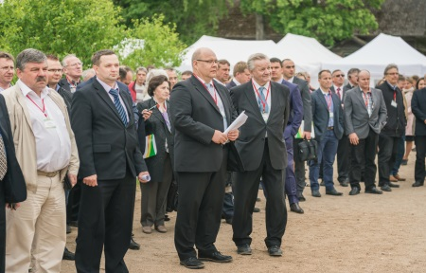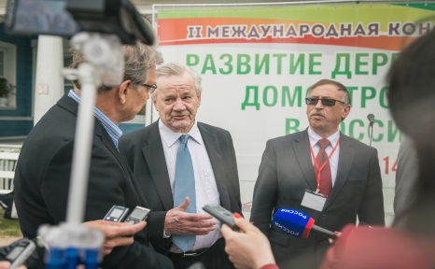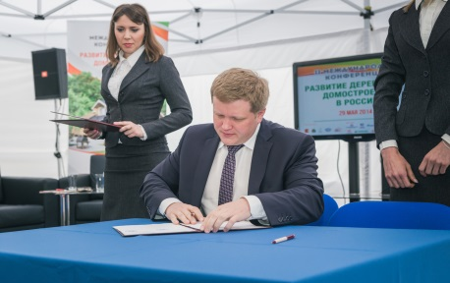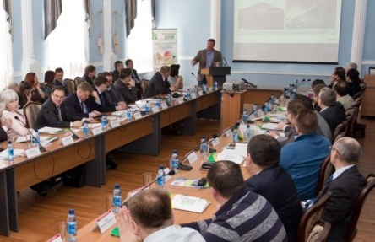К

**ПРЕСС-РЕЛИЗ**

**IV МЕЖДУНАРОДНая КОНФЕРЕНЦИЯ ПО РАЗВИТИЮ  
ДЕРЕВЯННОГО ДОМОСТРОеНИЯ И ДЕРЕВООБРАБОТКИ**

13-14 апреля 2016 года в городе Череповце Вологодской области состоится **IV Международная конференция по развитию деревянного домостроения и деревообработки.** Цель мероприятия – укрепление межрегиональных и международных связей в данной отрасли, а также формирование конкурентоспособного продукта деревянного домостроения на строительном рынке России.

Ежегодно в мероприятии принимают очное участие около двухсот профессионалов сферы деревянного домостроения и деревообработки из различных регионов России, Финляндии, Германии, представители федеральных, региональных и муниципальных органов государственной власти, зарубежных дипломатических представительств. Участниками не только обсуждаются вопросы оказания поддержки и создания необходимых условий для благополучного функционирования отрасли, но и инициируется принятие конкретных решений. На конференции презентуются технологические новинки, рассматриваются варианты продвижения услуг и повышения их качественного уровня.

В апреле 2016-го года приглашенные эксперты в рамках события планируют обсудить:

* механизмы федеральной и региональной поддержки деревянного домостроения;
* региональный бренд как фактор дальнейшего продвижения территорий и товаров;
* диверсификацию экономики региона, варианты практических решений в моногородах;
* возможности международного сотрудничества в условиях экономического кризиса;
* использование деревянных конструкций в практических проектах зданий гражданского и социального назначения;
* использование древесины в биоэкономике;
* внедрение новых технологий.

Площадкой для проведения мероприятия уже четвертый раз становится г.Череповец. Выбор сделан не случайно: в Вологодской области создан международный кластер деревянного домостроения. Здесь сконцентрировано множество предприятий – от крупных заводов до небольших компаний, для консолидации которых была создана специализированная областная «Ассоциация деревянного домостроения». В рамках партнерства с российскими и зарубежными коллегами происходит обмен опытом и технологическими ноу-хау, а также организуется продвижение  продукции на новые рынки, проводится активная работа по развитию территорий. Готовится к реализации глобальный проект Индустриальный парк «Череповец», представляющий собой подготовленную территорию для резидентов, в том числи отрасли деревообработки. Другой инвестиционный проект – «Технопарк высоких технологий в сфере лесопромышленного комплекса и деревообработки» – призван объединить в себе образовательный,  научно-исследовательский и опытно-производственный блоки. Разработке архитектурно-проектных решений для объекта «Технопарк» в этом году посвящен традиционный для конференции творческий конкурс. Свои работы участники должны предоставить до 30 марта 2016 года, имя победителя будет объявлено на мероприятии в апреле.

Организаторами IV Международной конференции по развитию деревянного домостроения и деревообработки выступают: Правительство Вологодской области, Департамент экономического развития Вологодской области, Мэрия города Череповца, АНО «Инвестиционное агентство «Череповец», НП «Агентство городского развития», НО «Ассоциация деревянного домостроения Вологодской области», ООО «Ди-Эс-Эр». Мероприятие проходит при поддержке Министерства промышленности и торговли РФ, Министерства строительства и ЖКХ, Торгового представительства РФ в Финляндии, НП Национальное объединение участников строительной индустрии. Генеральным спонсором является ЗАО «Череповецкий фанерно-мебельный комбинат».

Программа конференции, форма заявки на участие, подробная информация о мероприятии и конкурсе на сайте: <http://ia-cher.ru>.

Исп.: Ксения Сергеевна Никитская

[nk@ia-cher.ru](mailto:nk@ia-cher.ru)

+7 (8202) 57-02-55

+7 (960) 295-23-19